МКОУ Городищенская средняя общеобразовательная школа

Проект по теме
«Традиции и обычаи русской семьи»

Подготовили ученики 5 класса: Кузеванова Ксения, Абдувахидова Диана, Долгополова Анастасия, Беляков Олег.
Руководитель: Матюшина И.Ю.

2011г.
«Традиции и обычаи русской семьи»
Семья вся вместе – душа на месте.
Проблемный вопрос: какие русские традиции и обычаи существуют в русской семье?
Цель: собрать и обобщить сведения о традициях и обычаях русской семьи.
Задачи: 1. Определить источники информации.
2. Выбрать из различных источников необходимые сведения.
3. Определить форму представления полученной информации - компьютерная презентация.
4. Оформить собранную информацию.
1. Введение.
Семья с первых минут нашего рождения находится рядом с каждым из нас. Все наши воспоминания из детства связаны с семьей. Семья с первых минут нашего рождения находится рядом с каждым из нас. Если нам плохо, трудно, если с нами случилось несчастье – кто нас выслушает, поможет, успокоит, даст совет, защитит? Конечно же, родные нам люди: мамы, папы, бабушки, дедушки, братья, сестры – наша семья, самые близкие и дорогие нам люди, наша опора на всю жизнь. Где как не в семье мы можем соприкоснуться с историей, с традициями. От поколения к поколению передают наши деды и отцы, всё то, что было накоплено нашими предками. И нить поколений не прерывается.
Поэтому тема нашего проекта «Традиции и обычаи русской семьи».
2. История создания семьи.
С чего начинается семья? Творцами семьи являются родители. Два человека встретились, у них появились общие интересы, а потом они стали друзьями. Они стали больше, чем друзья. Мужчина и женщина чувствуют искреннюю сердечную привязанность друг к другу, между ними вспыхнула любовь, породившая согласие. Так образовалась семья. Отныне мужчина и женщина не могут жить друг без друга, они полны заботой друг о друге. Еще в Библии сказано: « Не хорошо быть человеку одному». Это любовь супружеская.
3. Нравственные отношения в семье.
С понимания, доброты, прощения, но главное, с заботы друг о друге начинается семья. В хорошей семье – теплый, гостеприимный, уютный дом. Такой дом называется домашний очаг. Он дает человеку не только кров, но хранит душевное тепло, является источником радости. А это зависит и от того, чем и как живет семья, каков семейный уклад и традиции. Каждая семья – отец, мать, дети – жила в своей избе отдельно от других семей. Когда вырастали сыновья, они женились, у них появлялись дети, и все: дети и внуки – жили со своими родителями. Ведь так легче было прожить, ведя общее хозяйство. Обычно это была очень большая и дружная семья. Самым главным считался старший член семьи – его все почитали, советовались с ним. Детей воспитывали в строгости. Дети почитали родителей на протяжении всей их жизни. Дети не могли противоречить родителям. Даже взрослый сын, уже имевший семью, но не отделившийся от родителей, должен был во всех хозяйственных и личных делах подчиняться отцу. Обычно делами сыновей занимался отец, делами дочерей — мать. Власть родителей на дочерей распространялась до их выхода замуж. Ни дочь, ни сын не могли покинуть родительский дом по своему желанию. Особое значение всегда придавалось родительскому благословению, знали: родительское слово на ветер не молвится. Родительское благословение давали перед свадьбой, перед отъездом в дальнюю дорогу, перед смертью отца или матери (на всю оставшуюся жизнь детей). Его получали и перед каким-либо ответственным делом (закладка дома, первый выезд в поле и др.). Народная мудрость поучала: «Живы родители — почитай, умерли — поминай». Почитание родителей – основание человеческой культуры, залог чистой совести. Прекрасно, если человек живет в семье, в которой царят мир и согласие. Счастливы дети, если родители заботятся о них, любят, понимают и делают так, чтобы те не испытали всех трудностей жизни. Счастливы родители, если чувствуют взаимную любовь со стороны детей, их внимание и душевную теплоту. В крепкой, дружной семье каждый берет на себя какие-то обязанности – зарабатывает деньги, ходит в магазин за покупками, готовит, стирает, убирает, организует отдых и т. д. Если есть необходимость, один член семьи приходит на помощь другому. Каждый стремится помочь в силу своих возможностей члену семьи, у которого возникли проблемы. Такой семье не страшны никакие неприятности.
4. Древо моей семьи
История рода - тема очень обширная. Это и изучение значения и происхождения фамилии рода, и изучение архивных документов, и составление возможного герба семьи. Каждая семья имеет свою родословную. Родословная – это перечень поколений одного рода. Этот перечень обычно изображается в виде дерева, ствол которого делится на две условные ветви (материнскую и отцовскую), каждая из которых также делится на две меньшие ветви и т. д. Чтобы составить полную родословную, нужно очень хорошо знать своих предков. Если представить семью в виде дерева, то крона – это дети, ветви – родители, ствол - предки, а корни - это, что держит крону, это традиции.
5. Русская изба
Главное в семье это место, где собирается вся семья, куда стремятся и стар, и мал. Это дом. Какой дом – такая и семья. Дом – это целый мир. Русский традиционный дом состоит из двух частей: холодной (сени, клеть, подклеть) и тёплой (там, где находилась печь). Уральцы – замечательные строители, искусные плотники. Слово «плотник» образовано от слов «плот», «плести». Из дерева «сплетали» - рубили дома и усадьбы. Усадьба – отдельный дом с примыкающими к нему строениями, угодьями.
Строительство дома – знаменательное событие. Место для постройки выбирается сухое, высокое, светлое, обжитое, чтобы жизнь людей проходила в полном благополучии.
Всё в доме было продумано до мелочей и выверено веками. Дом строился из сосны. А крышу крыли соломой или осиновыми дощечками. Передний конец крыши имел конёк – знак устремления. Только русские сравнивали дом с колесницей, которая должна привести семью к лучшему будущему. Снаружи дома украшались резьбой. До наших времён сохранилась традиция использования наличников. В русской избе обычно была одна комната. Главное место в ней занимала печь. Чем больше была печь, тем больше тепла она давала, кроме того, в печи готовили пищу, на ней спали старики и дети. Топились печи по-чёрному. С печью было связано много обрядов и верований. Считалось, что за печью живет домовой. Сор из избы выносить было нельзя, и его сжигали в печи. Когда в дом приходили сваты, девушка забиралась на печь и следила оттуда за разговором родителей с гостями. Когда ее звали, она слезала с печи, и это означало, что она согласна выйти замуж, а свадьба неизменно заканчивалась тем, что в печь бросали пустой горшок: на сколько черепков разобьется, столько и детей будет у молодых. Передний угол назывался «красным», святым, здесь стояла икона, висела лампадка. На экскурсии по селу Городище мы с ребятами познакомились с усадьбами односельчан.
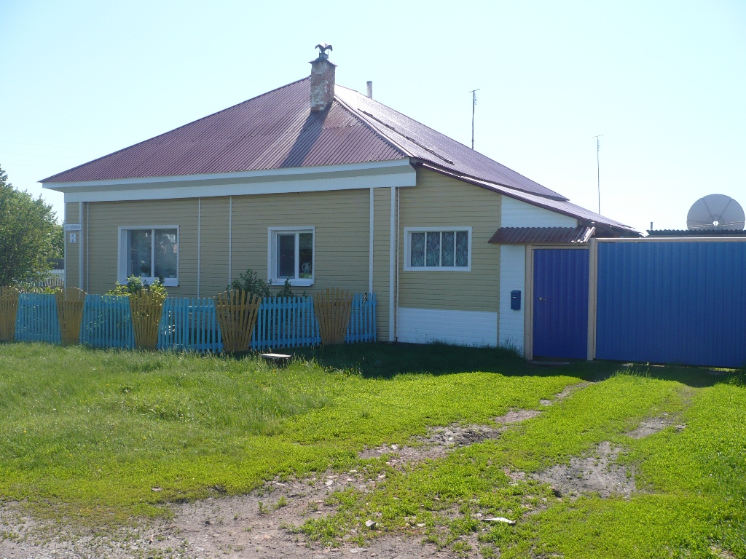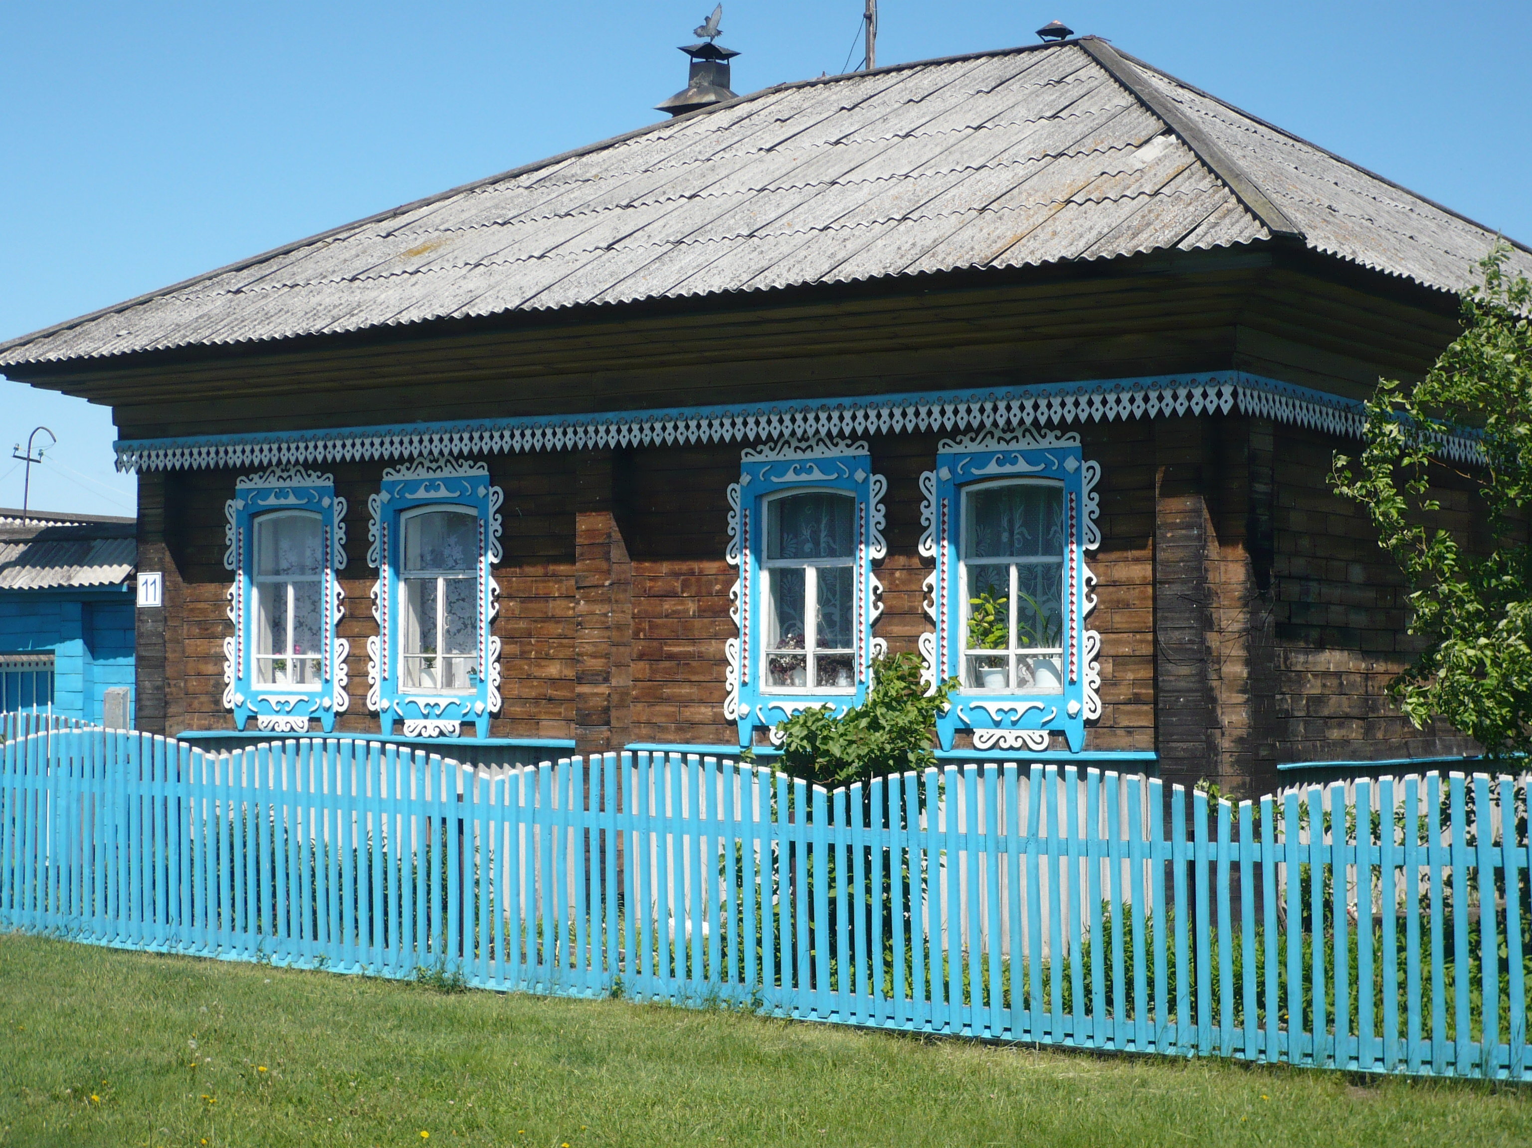

Хороши дома, но главное в избе это не стены и кровля, а уют, который создаёт хозяйка. И любовь к жилищу выражается в рукоделии. Ничто так не украшает избу, как рушник – небольшое полотенце для утирания рук и лица, а также вешали для украшения в красный угол избы.
Рушник – это символ дома и семьи. Это не только полотенце, а также предмет для обрядов и ритуалов. Они хранятся во многих семьях с трепетом и заботой. Сколько труда и любви в них! Главное в рушнике – вышивка. Она не только красота, это ещё и оберег на одежде наших предков.
6. Семейные праздники.
Создавая наиболее благоприятные условия для своей жизни, древним людям приходилось много трудиться: обрабатывать землю, строить жилища, охотиться и.т.п.
Чтобы облегчить себе труд, они просили поддержки, помощи и защиты у разных сил природы. Для этого люди освобождались от работы в определенное дни. Так возникли праздники.
Праздниками отмечали всё новое: наступление весны, нового года, дни рождения, день свадьбы. В такие дни собирались все вместе, чтобы почувствовать поддержку, взаимопомощь, радость оттого, что каждый из них не одинок.
Сейчас праздник – это веселье, торжество, которое устраивается по какому либо поводу. Праздники напоминают людям обо всём хорошем, что происходило раньше. История жизни каждого человека, семьи, народа и государства, а теперь и всего человечества отражается в праздниках.

В каждой семье справляют праздники. Наряду с традиционными, т.е. такими, которые празднует вся страна у каждой семьи есть свои собственные. В каждой семье есть свои реликвии, т.е. вещи, которые хранятся и передаются из поколения в поколение. Жил человек, пользовался какими-либо вещами, берег их. Но, вот человека уже нет, а вещи, принадлежавшие ему, остались. Мы продолжаем их беречь как напоминание о дорогом нам человеке. Бывают вещи ценные, и тогда они хранятся в квартире на видном месте, а бывают не ценные в денежном смысле, но дорогие как память о человеке или ушедшем времени.
7. Русская национальная одежда.
Из чего состоит русский костюм?
Женский костюм: Девичья рубаха, праздничные головные уборы, понёва.
Мужской костюм: Рубаха, порты, пояс.
Обувь: лапти или сапоги.
Основными материалами для одежды в этот период были лен и шерсть.

8. Русские народные игры.
Издревле на Руси было много храбрых и отважных людей, не боявшихся вступать в противоборство с природой. На Руси была распространена «медвежья потеха». Бои кулачные и палочные составляли для русских своего рода потеху, увеселение, начиная с глубокой древности до недавнего времени. Бои происходили обычно в праздничные дни при жилых местах. Зимой, чаще всего, на льду. Собирались желающие, составляли два враждебных лагеря и по сигналу (свистком) бросались один на другого с криками. Бои петушиный и гусиный – это старинные русские забавы
8. Русское застолье.
Не красна изба углами, а красна пирогами.
И так же, как история и культура, кулинария принадлежит определенному народу. По ней можно даже проследить историю этого народа. Основные традиции русской кухни, которые существуют и по сей день, появились еще до принятия христианства. Так, в 9 веке к столу уже подавали черный ржаной хлеб, примерно в это же время появились блины, каши и супы. Все эти блюда очень популярны и в современной русской кухне.

Главной книгой наших предков бал «домострой». С ним сверялись в любой ситуации. Начиная с отношений в семье и заканчивая засолкой овощей. А также как правильно устроить застолье, да и как вести себя за столом.
«Дело всех православных крестьян сидеть за столом чинно, унимать от смеху смешливых, пустяшных разговоров не водить и смотреть на хлебный стол, как на божий престол».
Каждая семья знает, чем славна ее хозяйка. Что у неё получается сытнее и вкуснее.
Никогда такого не было, чтобы праздничный стол был пуст, состоял из трех блюд.
обязательным блюдом русского стола были каши. Что интересно, в древности каши готовили по большим праздникам как ритуальное кушанье. Еще в 12 веке слово «каша» означало то же, что и слово «пир». Со временем, конечно, каша из обрядовой превратилась в повседневное блюдо, но приобрела значение «общности». Современное слово «однокашник» в значении одноклассник, товарищ по университету, произошло именно от каши. Каких только каш не готовили в Древней Руси! Пшеничные, гречишные, ячневые, овсяные и многие другие. Готовую кашу щедро сдабривали маслом и медом.
Одним из самых любимых блюд и старых, и малых во все времена были блины. Они появились еще во времена язычества и, скорее всего, были связаны с культом бога Солнца. Не зря блины и по сей день являются символом и обязательным угощением на Масленицу – древний языческий праздник проводов зимы и встречи весны. Когда-то славяне верили, что, съедая румяный горячий блин, который символизировал солнце, они наполняются божественной энергией, силой и здоровьем, которых должно хватить на весь предстоящий год. Позже стало принято есть блины с разнообразными закусками и начинками: сметаной, медом, икрой, рыбой и грибами.
Не менее популярны во все времена были и пироги. Название этого мучного изделия произошло от слова «пир». Даже сегодня домашние пироги пекут, в основном, по праздникам. Традиционные русские пироги начиняли практически всеми известными продуктами: мясом, рыбой, грибами, творогом, капустой, репой, кашей, а сладкие пироги делали с яблоками и различными лесными и садовыми ягодами. Традиционным десертом русской кухни являются пряники. Когда-то они назывались пироги.
С давних времен до наших дней дошли пословицы: «Хлеб – всему голова»; «Без соли не вкусно, а без хлеба не сытно»; «Ржаной хлебушко пшеничному калачу дедушка» и многие другие. Неслучайно в древности к хлебу относились так уважительно и съедали его буквально до последней крошки. Ржаной хлеб издавна был основной пищей древних славян, а из пшеничной муки пекли блины и пироги только по праздникам. Хлеб из пшеничной муки стали есть каждый день только с начала 20 века.
Национальная русская кухня когда-то была очень богата блюдами из рыбы. В русских реках и озерах ее водилось очень много: щуки, судаки, ерши, окуни, лещи и многие другие. Кроме ухи, с рыбой готовили щи и рассольник, из нее делали начинку для пирогов, рыбу протирали и варили вместе с крупой («рыбная каша»), готовили блюдо под названием «тельное» – что-то вроде рыбных котлет с мукой, маслом и специями
9. Заключение.
От каждого из нас зависит, какая будет наша страна. Мы будем чтить традиции своей семьи, хотим быть продолжателями этих традиций, и от нас будет зависеть, в какой стране мы будем жить.

Приложения.

«Правила заботливого и любящего сына (дочери)»
- Настоящие сын и дочь берегут покой родителей.
- Настоящие сын и дочь заботятся о благе своей семьи.
- Нельзя бездельничать, когда родители трудятся.
- Не вступайте в пререкания со старшими.
- Не выражайте недовольство тем, что у вас нет той или иной вещи.
- Не допускайте, чтобы мать давала вам то, что она не может позволить себе.
- Не делайте того, что осуждают старшие, - ни на их глазах, ни где-либо ещё.
- Нельзя садиться обедать, не пригласив старших.
- Нельзя оставлять старшего родного человека в одиночестве, особенно мать, если у неё никого нет, кроме тебя.
Цитаты
“Неуважение к предкам есть первый признак дикости и безнравственности”, - считал А.С.Пушкин.
“ Человек – это не степное растение перекати-поле, которое осенний ветер гонит по степи…” – писал академик Д.С.Лихачев.
Митрополита Мерликийского: "Россия превратится в пустыню, если семья не станет святыней"
«Семья- это место приземления для старших, стартовая площадка для младших и маячок взаимоотношений каждого» М. Аврелий
Пословицы Вся семья вместе, так и душа на месте Яблоко от яблони не далеко падает
Чем богаты, тем и рады
Где мир да лад, там и божья благодать
В гостях хорошо, а дома лучше
Не красна изба углами – красна пирогами
На стариках семья держится
В семье и каша гуще
Семейный горшок веселей кипит
На что клад, коли в семье лад
В конституции РФ сказано:
"Мы, многочисленный народ Российской Федерации, соединенные общей судьбой на своей земле, сохраняя исторически сложившееся государственное единство, чтя память предков, передавших нам любовь и уважение к Отечеству, веру в добро и справедливость, стремясь обеспечить благополучие и процветание России, исходя из ответственности за свою родину перед нынешним и будущими поколениями, сознаем себя частью мирового сообщества."
Основные правила за столом:

- перед едой надобно руки помыть;
- нельзя стучать или скрести ложкой о посуду;
- нельзя бросать остатки пищи на пол;
- нельзя громко разговаривать, смеяться;
- не следовало есть «вприхлёбку», т.е. зачерпывать дважды, не откусив хлеба

Русские народные игры
Волки во рву
Эта игра подвижная и легкая. На игровой площадке по центру чертятся две горизонтальные линии, на расстоянии 1 м друг от друга. Среди детей выбирают водящего, который будет в роли «волка». Если игровое место большое, то по желанию можно выбирать двух водящих. «Волки» становятся в пространство между линиями — это ров, а остальные дети, будут «козочками» и они стоят за чертой «волка». По команде дети должны перепрыгнуть через ров, а волки ловят (салят) как можно больше «коз». После 4-5 перепрыгиваний через ров, выбирают нового водящего. Выигрывает тот, кого ни разу не осалили или волк, который поймал больше всех овец.
Хромая лиса
Для проведения данной игры потребуется игровая площадка, на которой можно начертить довольно большой круг. При помощи считалочки дети выбирают водящего, который будет в роли «хромой лисы». После этого дети становятся в отчерченный для них круг, а за его пределами находится лиса. По команде лисы дети начинают бегать по кругу мимо лисы и стараться не попасть к ней в «лапы». Тем временем водящий должен пытаться схватить хотя бы одного, причем делает он это, прыгая на одной ноге. Как только «хромая лиса» осалила кого-то, она быстро забегает в круг, а тот, до кого дотронулись, становится водящим. Игра длится до тех пор, пока все дети не перебывают в роли лисы. Примечания: 1. Лиса не имеет права бегать на двух ногах; 2. Лиса не может забегать в круг для того, чтобы осалить; 3. Дети не должны стоять на месте или в центре площадки.
Медведь и вожак
Для данной игры потребуется площадка и веревка. Количество играющих не ограничено. Среди участников выбирают одного медведя и одного вожака. Они берутся за противоположные концы веревки, и начинается игра. Дети, находясь на расстоянии 4-6 шагов, должны подбежать и осалить медведя. Вожак не должен этого допускать, и старается защищать медведя, причем еще и салит нападающих. После того как медведя осалят 5 раз, вожак становится на его место, если же он сам засалил кого-то 5 раз, то тот становится вожаком, а ведущий — нападающим. Примечания: 1. Как только кого-то осалили, он должен сам громко об этом сказать; 2. Нападать на медведя без команды нельзя; 3. Расцеплять руки от веревки не разрешается.

Кошки-мышки
Количество играющих детей не ограничено. Игровым полем может служить просторная комната, или уличная площадка. Дети делятся на две команды: «кошки» и «мышки». По кругу выставляются стулья таким образом, чтобы сиденья смотрели внутрь. На поставленные стульчики садятся «мышки», а кошки становятся сзади. Пары образуют таким образом, чтобы одной кошке не досталось мышки, и она стояла за пустым стульчиком, она будет начинать игру и водить. Задача свободного игрока — кошки, подмигивать кому-нибудь из детей, кто играет роль мышки, и переманить его к себе на свободный стульчик. В задачу «кошек», которые имеют свою пару, постараться удержать своего игрока и не упустить. Если они не успели, то им придется так же переманивать к себе мышек. Через некоторое время игроки меняются местами. Примечание: держать «мышек» за плечи все время нельзя.
Коршун и наседка
Для игры потребуется как можно больше участников, из числа которых выбирают одну наседку и коршуна. В задачу коршуна входит поймать цыплят, которых защищает наседка. Цыплята выстраиваются в колонну и крепко держатся друг за друга, а первый цыпленок за курицу. В это время коршун ходит и высматривает последнего цыпленка, именно его требуется поймать. Как только он начинает нападать, курица-наседка должна защищать своего цыпленка, шипеть на обидчика и всячески преграждать ему путь. При поворотах колонна из «цыплят» должна гибко поворачиваться вслед за наседкой. Как только коршун поймал свою добычу, цыпленок выбывает из игры, коршун продолжает свою охоту дальше пока не переловит всех цыплят. После того, как всех птенцов отловили, выбирают нового коршуна. Примечание: курица-наседка не имеет права отталкивать коршуна руками; если кто-то из цыплят случайно отцепился, то коршун может его догонять и ловить.
Гуси-лебеди
Проводить данную игру лучше всего на просторной площадке, там, где есть какое-либо укрытие (деревья, скамеечки, игровые домики и т.д.). Количество детей не ограничено, интереснее всего играть, когда более 10-12 человек. Среди участников выбирают одного вожака, 1-2 волка, остальные дети будут изображать гусей. Ход игры: волки прячутся за деревьями, а неподалеку пасутся гуси (волков не видят). Вожак находится на противоположной стороне от гусей и подает им команду: «Гуси-лебеди, домой, волки бродят под горой!» дети начинают перебегать отведенную им площадку, как вдруг выбегают волки и начинают их салить. После нескольких перебежек гусей становится все меньше, и выигрывает тот, кто остался самым последним, а победитель среди волков выбирается путем подсчета наибольшего количества осаленных им гусей.
У медведя во бору
Игру проводят на любой площадке или в парке. Количество детей в игре не ограничено. На одной стороне игрового поля чертят линию, которую называют — «опушка», и круг — «берлога». Среди играющих с помощью считалки выбирают медведя, который будет сидеть в берлоге. Дети ходят по границе опушки и имитируют сбор ягод и грибов. Медведь сидит в берлоге и делает вид, что спит. Дети подбираются все ближе к медведю и напевают песенку: Я по опушке хожу. Я на мишку гляжу. Грибы ягоды беру. И от мишки убегу! Мишка, мишка косолапый. Сел на шишку своей лапой, Мишка громко заревел. И пошел ловить детей! После последней фразы, медведь выбегает из своей берлоги и старается кого-нибудь поймать. Тот, кого осалил медведь, должен идти к нему в берлогу и сидеть там. Далее игра продолжается так же. После того, как всех детей медведь поймал, его меняет самый первый, кого он поймал. Примечание: держать пойманного не обязательно, он может посидеть на лавочке рядом.
Удочка
В эту игру можно играть как на площадке, так и на воде. Надувной мячик приматывается на скакалку и раскручивается по кругу, водящий приговаривает: Я как удочку пущу, Рыбок много наловлю. Наварю ухи вкуснющей, Позову друзей всех лучших. Если играют на площадке, то дети должны перепрыгнуть через «удочку». Если игра проходит на воде, то дети должны успеть поднырнуть так, чтобы мячик не коснулся их. Выигрывает тот, кто останется последним.
Ручеек
Эта игра очень давняя, в нее любили играть наши бабушки и дедушки. Она веселая и задорная. Из всех участников выбирают водящего, а остальные девушки и юноши, взявшись за руки, становятся парами, после чего выстраиваются в колонну и поднимают сомкнутые руки вверх, над головой. Водящий должен побежать по образовавшемуся «коридору», чтобы взять кого-нибудь себе в пару, и отвести ее в конец колонны. Тот, чья пара разбита, идет в начало ручейка и бежит так же, как первый водящий. Постепенно «ручеек» движется. Чем больше участников, тем интереснее становится эта игра. Ранее, на Руси, эта игра использовалась для того, чтобы познакомиться с понравившейся девушкой или юношей, или же просто в качестве забавы на народных гуляньях.
Баба-Яга
Баба-Яга - самая распространенная и известная сказочная героиня, которая должна не только быть вредной и злой, но и уметь поддерживать себя в хорошей форме. Данная игра очень веселая и забавная. В нее можно играть всей семьей на праздники или устроить эстафетное испытание в школе. Правила эстафеты: дети должны выстроиться в колонны друг за другом. Эстафетный бег будет осуществляться с одетым ведром на ноге и метлой в руке. Пробежав заданное расстояние, игроки возвращаются к команде и передают эстафету следующему участнику. Выигрывает та команда, участники которой быстрее всех справятся с данным заданием.
Заря-зарница
Количество игроков не ограничено. Дополнительно для игры потребуется ленточка. Из всех играющих выбирают водящего, остальные дети становятся в круг и приговаривают: Заря-зарница, Красная девица, По полю ходила, Ключи обронила, Ключи золотые, Ленты голубые, Кольца обвитые - За водой пошла! Игроки, стоящие в кругу, держат руки за спиной, а водящий ходит по кругу и выбирает того, кому положить ленточку на плечо. После того, как водящий выбрал себе игрока для пары, он кладет ему ленту на плечо, и они оба резко бегут в разные стороны по кругу, тот, кому не достанется свободного места, остается водить.
Охотники и утки
Для игры требуется довольно большая открытая площадка, в центре которой делают разметку — очерчивают большой круг. В качестве инвентаря используется мяч. В игре должно участвовать как можно больше человек, минимальное их количество — около 8-10. Все игроки разделяются на две команды, одна из которых становится «охотниками», а вторая — «утками». Утки должны в течение игры находиться внутри круга, а охотники — за его пределами. Задача команды охотников — кидать мяч в «стаю уток», пытаясь попасть в одну из них. Утки, соответственно, перемещаются внутри круга, стараясь спастись от «пуль охотников». Утка, в которую попали мячом, считается «убитой» и выходит из игры. Охотники не должны заступать внутрь круга, и, делая это, нарушают правила. Бросок охотника, заступившего за линию, не засчитывается. Утки, наоборот, не должны выбегать из круга. За такое нарушение утка покидает игру. Попадание мячом должно быть прямым, без отскока от земли или другого игрока, только в этом случае оно засчитывается. Еще одно правило предусматривает, что охотники не должны целится в головы игроков команды противника. Если мяч попадает в голову утки, попадание не засчитывается. Когда все утки внутри круга «убиты», команды меняются местами. Побеждает та команда, которая выбила всех уток быстрее другой, или в течение заранее оговоренного времени выбила большее количество уток.
Городки
Игра «Городки» очень старая и известна еще со времен Петра I. Серьезных изменений за несколько столетий эта игра не претерпела, только лишь получила фиксированные правила. Для проведения этой игры выбирается ровная площадка, на которой чертят квадрат размером 2×2 м, его называют «городок». На лицевой линии выстраивают специальные фигуры: «пушка», «колодец», «стрела», «коленчатый вал», «звезда», «серп», «артиллерия», «часовые», «пулеметное гнездо», «вилка», «тир», «самолет», «ракета», «письмо». Городки представляют собой ровные деревянные цилиндры 20 см в длину и 4,5-5 см в диаметре, которые изготавливаются из липы, березы и бука. Длина биты не менее 1 м. Расстояние от места бросков: «полукон» (ближнее) — 6,5 м, «кон» (дальнее) — 13 м. Играть в городки можно командами по 5 человек или один на один. Первый бросок определяется посредством жеребьевки. После того как место и очередность броска определено игрок делает первый «ход». Для победы следует выбить все фигуры сразу и победить в двух конах, причем затратить как можно меньше бит. Если по итогам игры выходит «ничья», то третий кон переигрывается. Примечание: в каждой партии может быть разное количество фигур, от 5 до 15. В ходе игры можно усложнять правила в зависимости от подготовки участников.
Горелки
Игра «Горелки» очень древняя. Своим происхождением обязана славянским народам. Много веков эта игра была одной из самых любимых, причем нашла свое отражение даже в русской литературе в произведениях таких писателей как Л. Н. Толстого, А. С. Пушкина и др. Для игры потребуются пары, обычно мальчик с девочкой. Они должны взяться за руки и выстроить колонну (вереница). Впереди, на расстоянии 3-5 м от колонны стоит водящий (горельщик). Дети громко хором нараспев говорят: Гори, гори ясно, Чтобы не погасло. Глянь на небо: Птички летят, Колокольчики звенят. Водящий становится спиной к остальным детям после слов «глянь на небо». Дети продолжают петь песенку, а в это время последняя пара расцепляет руки и идет по направлению к горельщику. Когда пара детей практически поравняется с ним, она останавливается и, дождавшись фразы «колокольчики звенят», бросается бежать вперед водящего. В задачу водящего входит поймать одного из пары. Как только он кого-то осалил, он становится с ним в пару в самое начало колонны, а тот, кого не удалось догнать, становится водящим. Если горельщик не смог поймать себе пару, он водит снова. Правила игры: 1. Нельзя убегать раньше слов «колокольчики звенят». 2. Водящему нельзя подглядывать, какая пара собирается от него убегать, если же он увидел, то пара может поменяться с кем-нибудь очередью, или поменяться местами друг с другом. 3. Горельщики могут салить убегающих до того момента, пока те не объединились в пару. 4. До начала игры определяется место, в пределах которого водящий может осалить игрока, то есть за пределами этого места он не имеет права этого делать. На фоне данной игры появилась еще одна разновидность — «двойные горелки». Дети становятся в две колонны и выбирают двоих водящих. Бегут в такой игре две пары из обеих колонн. Водящие могут ловить любого, но пары не могут меняться между собой, а стараются соединиться со «своей половинкой». В качестве «кричалки» можно использовать следующие слова: Гори-гори ясно, Чтобы не погасло. И раз, и два, и три. Последняя пара, беги! В данной «зазывалке» можно менять последнюю строку и называть любую по счету пару. Например: «третья пара, беги!», «пятая пара, беги!»
Пятнашки
Пятнашки относятся к подвижным играм и имеют много разновидностей. Все играющие выбирают пятнашку, который будет в роли водящего. После того, как водящий известен, все разбегаются от него. В задачу пятнашки входит догнать кого-то из игроков и дотронуться до него (запятнать). После чего осаленный становится пятнашкой и догоняет остальных ребят.
Чехарда
Чехарда — это подвижная игра, способствующая физическому развитию. С помощью считалки или жеребьевки среди участников игры выбирают водящего — «козла». Водящий наклоняется вперед и каждый по очереди должен перепрыгнуть через него. Для усложнения игры можно выбирать двух и более «козлов», которые будут стоять цепочкой. Также, после каждого кона, водящий может разгибаться на несколько сантиметров, говоря при этом: «1/4; 1/3; 1/2». Правила игры: 1. Тот, кто не смог перепрыгнуть через водящего, становится на его место, а «козел» идет прыгать вместе с остальными. 2. «Козлу» запрещается намеренно прогибать спину и другими способами мешать прыгающим игрокам.

